I N D I C A Ç Ã O Nº. 006

SESSÃO ORDINÁRIA DE 22/2/2010

Excelentíssimo Senhor Presidente Da Câmara Municipal:

CONSIDERANDO que este Vereador recebeu inúmeras reclamações relacionadas com a existência de vários “buracos” (vide relação anexa) que ficaram sem a devida vedação após a retirada dos “postes” de sustentação dos enfeites colocados na Rua Amando de Barros, no final do ano passado;
CONSIDERANDO o temor de que algum munícipe, inclusive crianças e idosos, venha a sofrer queda ou entorse (vide imagem anexa) em tais “buracos”,
INDICAMOS ao Excelentíssimo Senhor Prefeito Municipal, JOÃO CURY NETO, após cumpridas as formalidades regimentais, a necessidade de determinar providências junto ao departamento competente, visando à colocação de “tampas de vedação” nos referidos “buracos”, com a finalidade de salvaguardar a segurança dos pedestres.

Plenário “Ver. Laurindo Ezidoro Jaqueta”, 22 de fevereiro de 2010.

Vereador Autor BOMBEIRO TAVARES
DEM

wlf
INTEGRANTE DA INDICAÇÃO Nº. 006/2010

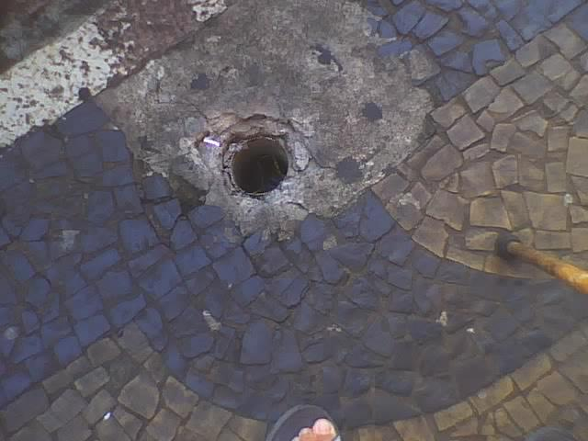

Locais:

_ Rua Amando de Barros, 342
_ Rua Amando de Barros, em frente à Loja Mahfuz
_ Rua Amando de Barros, em frente às Lojas Pernambucanas
_ Rua Amando de Barros, em frente ao Banco Santander
_ Praça Comendador Emílio Pedutti, em frente à Loja JVC
_ Rua AMANDO DE BARROS, em frente à Loja Mariza
_ Rua Amando de Barros, 877
OBS: DEVEM EXISTIR MAIS PONTOS COM O REFERIDO PROBLEMA.

